**Теоретические основы сенсорного развития детей младшего дошкольного возраста**

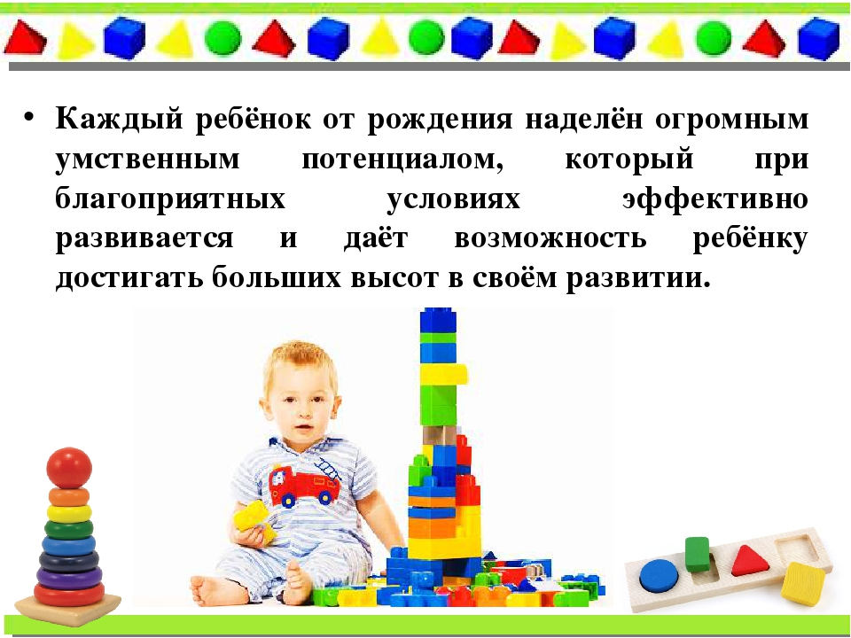

Ребенок на каждом возрастном этапе оказывается наиболее чувствительным к тем или иным воздействиям. В этой связи каждая возрастная ступень становится благоприятной для дальнейшего развития и всестороннего воспитания дошкольника. Чем меньше ребенок, тем большее значение в его жизни имеет чувственный опыт. Сенсорное воспитание – это целенаправленное педагогическое воздействие, обеспечивающее формирование чувственного опыта и совершенствование ощущений и восприятия. Развитие восприятия в разные периоды имеет свои особенности. Восприятие младшего дошкольника носит предметный характер, то есть все свойства предмета, на пример цвет, форма, вкус, величина и др. – не отделяются у ребенка от предмета. Он видит их слитно с предметом, он считает их нераздельно принадлежащими предмету. При восприятии он видит не все свойства предмета, а только наиболее яркие, а иногда и одно свойство, и по нему отличает предмет от других предметов. На пример: трава зеленая, лимон кислый и желтый. Действуя с предметами, ребенок начинает обнаруживать их отдельные свойства, разнообразие свойств в предмете. Это развивает его способность отделять свойства от самого предмета, замечать похожие свойства в разных предметах и разные в одном предмете.

Сенсорное развитие в дошкольном периоде – это совершенствование ощущений, восприятий, наглядных представлений. В этом возрасте у детей снижаются пороги ощущений, повышаются острота зрения и точность цветоразличения, развивается слух, значительно возрастает точность оценок веса предметов. Восприятие признаков объекта возникает при выполнении предметной деятельности, подчиняется преимущественно игровым целям. На протяжении дошкольного возраста игровое манипулирование сменяется собственно обследовательскими действиями с предметами с предметом и превращается в целенаправленное его опробование для уяснения назначения его частей, их подвижности и связи друг с другом. **Л. А. Венгер** считает, что в дошкольном возрасте практическое действие с материальным объектом «расщепляется». В нем выделяются ориентировочная и исполнительская части. От внешних практических манипуляций с предметами дети переходят к ознакомлению с предметами на основе зрения и осязания. Преодолевается разобщенность между зрительным и осязательным обследованием свойств и возрастает согласованность осязательно-двигательных и зрительных ориентировок. Важнейшей особенностью восприятия детей выступает тот факт, что, соединяя в себе опыт других видов ориентировочной деятельности, зрительное восприятие становится одним из ведущих. Оно позволяет охватить все детали, уловить их взаимосвязи и качества. **Урунтаева Г.А.** выделяя период младшего дошкольного возраста в сенсомоторном развитии, считала, что это особая познавательная деятельность, имеющая свои цели, задачи, средства и способы осуществления.

Совершенство восприятия, полнота и точность образов зависит от того, насколько полной системой способов, необходимых для обследования, владеет дошкольник. В этом возрасте основное внимание уделяется не изолированным упражнениям органов чувств, а формированию различных сенсорных способностей в процессе различных видов осмысленной деятельности. Поэтому главными линиями развития восприятия выступает освоение новых по содержанию, структуре и характеру обследовательских действий. В результате сенсорного развития дошкольник овладевает перцептивными действиями, основная функция которых заключается в обследовании объектов и вычленении в них наиболее характерных свойств. Наиболее доступными для дошкольника сенсорными эталонами являются геометрические формы (квадрат, треугольник, круг) и цвета спектра. **Венгер Л.А.** для сенсорного воспитания у дошкольников предлагает следующую последовательность введения сенсорных эталонов цвета. Первым этапом ознакомления с цветом детей является формирование у них представлений о цветах. Применяются все семь цветов спектра, белый и черный. Полученные представления о цветах они применяют при выполнении заданий, требующих определения цвета различных предметов и элементарного обобщения предметов по признаку цвета (группировки одного и того же цвета). Исследования группы ученых Запорожца, Лисиной и др. показали, что качественные различия между восприятием ребенка раннего возраста и младшего дошкольника связаны с переходом от простейших предметных действий к более сложным видам продуктивной деятельности (рисованию, конструированию, лепке и т.д.), которые предъявляют более высокие требования к детскому восприятию. Сенсорные процессы развиваются не изолированно, а в контексте комплексной деятельности ребенка и зависят от условий и характера этой деятельности. Таким образом, в младшем дошкольном возрасте у детей должны сформироваться сенсорные этапы – устойчивые, закрепленные в речи представления о цвете, геометрических фигурах, отношениях по величине между несколькими предметами.

Вывод: значение сенсорного воспитания состоит в том, что оно:

* является основой для интеллектуального развития;
* упорядочивает хаотичные представления ребенка, полученные при взаимодействии с внешним миром;
* развивает наблюдательность;
* готовит к реальной жизни;
* позитивно влияет на эстетическое чувство;
* является основой для развития воображения;
* развивает внимание;
* дает ребенку возможность овладеть новыми способами предметно-познавательной деятельности;
* обеспечивает усвоение сенсорных эталонов;
* обеспечивает освоение навыков учебной деятельности;
* влияет на расширение словарного запаса ребенка;
* влияет на развитие зрительной, слуховой, моторной, образной и др. видов памяти.